KULTURNI DAN: 8 KROGOV ODLIČNOSTI 6.10.2021

ODGOVORNOST
Bodi odgovoren za svoje misli, besede in dejanja. Zmeraj gre samo za tvoje odločitve in samo ti nadzoruješ svoje življenje. Odgovornost vodi k uspehu.
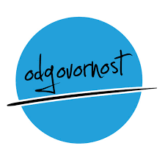

PREDANOST
Odloči se za pozitivna dejanja in sledi svojemu cilju z vso predanostjo in zanosom.


GOVORI Z DOBRIM NAMENOM
Razmisli, preden spregovoriš. Naj bo tvoj namen pozitiven, iskren in spoštljiv.



FLEKSIBILNOST:
Prepoznaj, kar ne deluje in poskusi priti do cilja po drugi poti. 

TO JE TO : Usmeri se v ta trenutek in iz njega potegni največ, kar se da. 

NAPAKE VODIJO K USPEHU: Napake so le povratne informacije o tem, kaj lahko drugič narediš bolje. 

INTEGRITETA
Kar ti je pomembno, pokaži tudi s svojimi dejanji.


